ATTACHMENT 9: ExPECTT 3 Encuesta para jóvenes: Follow-up waves

VERSION 11-9-2023

El estudio de evaluación de resultados de la campaña del costo real: cohorte 3 (Estudio de resultados)

[PROGRAMMING NOTES:
- THE RESPONSE OPTION, “PREFER NOT TO ANSWER” WILL NOT BE INCLUDED UNTIL A RESPONDENT TRIES TO SKIP A QUESTION WITHOUT RESPONDING. IF ANY ITEM IS LEFT UNANSWERED, THE ERROR MESSAGE WILL SAY “PLEASE PROVIDE AN ANSWER TO THIS QUESTION. IF YOU WOULD PREFER NOT TO ANSWER, PLEASE SELECT THE OPTION ‘PREFER NOT TO ANSWER.” IN LOWERCASE LETTERS, AND PREFER NOT TO ANSWER WILL DISPLAY AT THE BOTTOM OF THE ANSWER CHOICES, CODED 999.
- QUESTIONS MARKED WITH AN ASTERISK WILL ONLY BE ASKED AT BASELINE]

Preloaded Variables

Variable Name | Description | Values
SAMPLE_TYPE | Sample type depending if participant comes from the longitudinal cohort or replenishment sample | 1 = longitudinal sample  2 = replenishment sample
BL_DOB | Date of Birth from baseline survey if sample_type = 1. Value is missing if sample_type = 2. | [mm/dd/yyyy]
SOCIALMEDIA | Identifies if case was a social media case during baseline | 0 = No  1 = Yes  . = (replenishment sample)
EST_AGE_BL | Estimated age based on the BL DOB | Age in years  Missing for sample_type = 2
PARENT_PERM | Variable from screener, indicates if parental permission was collected or not. | 0 = Not collected  1 = Collected
isNE_AL | Indicator variable to identify cases from Nebraska or Alabama | 0 = No  1 = Yes

PROGRAMMING CHECKPOINT
IF SAMPLE_TYPE = 1 (longitudinal) AND EST_AGE_BL >= 11 AND EST_AGE_BL < 14, THEN GO TO PARENTAL_PERMISSION

IF SAMPLE_TYPE = 1 (longitudinal) AND EST_AGE_BL >= 14, THEN GO TO INTRO_A

IF SAMPLE_TYPE = 2 (replenishment) AND PARENT_PERM = 0, THEN GO TO PARENTAL_PERMISSION.

IF SAMPLE_TYPE = 2 (replenishment) AND PARENT_PERM = 1, THEN GO TO INTRO_A

[INSERT PARENTAL_PERMISSION]

Section A: Demographics
[PROGRAMMING NOTE: PREFER NOT TO ANSWER WILL NOT BE ALLOWED FOR AGE. IF A RESPONDENT TRIES TO SKIP THE BIRTHDATE QUESTION, THE ERROR MESSAGE WILL SAY “SE NECESITA TU FECHA DE NACIMIENTO PARA CONFIRMAR QUE REÚNES LAS CARACTERÍSTICAS PARA COMPLETAR ESTA ENCUESTA. SI TIENES ALGUNA PREGUNTA, PUEDES LLAMARNOS AL 1-866-800-9177.” [IF SOCIALMEDIA = 0 AND EST_BL_AGE< 18 (< 19 IN AL/NE), DISPLAY: “PÍDELE A UNO DE TUS PADRES O TUTOR QUE SE COMUNIQUE CON NOSOTROS AL 1-866-800-9177.”]

INTRO_A1. [IF PARENT PERMISSION WAS NOT REQUIRED]
En la primera parte de la encuesta se harán algunas preguntas generales sobre ti.

ASK: All respondents

A. INTRO_A2. [IF PARENT PERMISSION WAS REQUIRED]

A partir de esta pantalla, las preguntas deberán ser respondidas por el niño seleccionado, ([CHILD1NAME]).

En la primera parte de la encuesta se harán algunas preguntas generales sobre ti.

ASK: All respondents

A1_1.
¿Cuál es tu fecha de nacimiento (la de [CHILD1NAME])?Proporciona información exacta en esta pregunta. Recuerda que tus respuestas a esta encuesta no se compartirán con nadie fuera del equipo de estudio y se mantendrán privadas y confidenciales.
__________ (3 DROPDOWN BOXES WITH: mes/dd/aaaa)

A1_1b. Para asegurarnos de tener la información correcta, ingresa tu fecha de nacimiento nuevamente (la de [CHILD1NAME]).
__________ (mm/dd/aaaa)
[PROGRAMMER: A1_1 AND A1_1b ARE SHOWN IN THE SAME SCREEN.
CONFIRM THAT DOB IN A1_1 AND A1_1B MATCH. IF NOT, DISPLAY: Estas fechas no coinciden. Vuelve a ingresar tu fecha de nacimiento.]
[PROGRAMMER; DISPLAY YEARS 2000 – 2025]

ASK: All respondents

CHECKPOINT CHK1

IF SAMPLE_TYPE = 1 (longitudinal) AND A1_1 = BL_DOB, THEN CHK1 = 1. GO TO CHK3.
IF SAMPLE_TYPE = 1 AND A1_1 NOT EQUALS BL_DOB, THEN CHK1 = 2. GO TO EXIT1.
IF SAMPLE_TYPE = 2 (replenishment), THEN CHK1 = missing. GO TO A1_2.

A1_2. [IF SAMPLE_TYPE = 2]
Eso quiere decir que tienes [CALCULATED AGE] años, ¿es correcto?
- Sí
- No

ASK: Respondents who did not take baseline

CHECKPOINT CHK2

IF SAMPLE_TYPE = 2 (replenishment) AND A1_2 = 1, THEN CHK2 = 1. GO TO CHK3.
IF SAMPLE_TYPE = 2 AND A1_2 = (2 or PNTA), THEN CHK2 = 2. GO TO EXIT1.
COMPUTE RESPONDENT AGE (RAGE)
IF (SAMPLE_TYPE = 1 AND CHK1 = 1) OR (SAMPLE_TYP2 = 2 AND CHK2 = 1), THEN CALCULATE AGE (RAGE) BASED ON DATE OF INTERVIEW AND A1_1.

CHECKPOINT CHK3

IF SAMPLE_TYPE = 2 AND (RAGE < 11 OR RAGE > 17), GO TO EXIT1
IF RAGE >= 11 AND RAGE <14, GO TO YOUTH_ASSENT
IF RAGE >= 14 AND ((isNE_AL = 0 AND RAGE <18) OR (isNE_AL = 1 AND RAGE < 19)), GO TO YOUTH_ASSENTTN
IF SAMPLE_TYPE = 1 AND ((isNE_AL = 0 AND RAGE >= 18) OR (isNE_AL = 1 AND RAGE >= 19)), GO TO YOUTHCONSENT

EXIT1. [IF (SAMPLE_TYPE = 1 AND A1_1 NOT EQUAL BL_DOB) OR
(SAMPLE_TYPE = 2 AND (A1_2 = (2 or PNTA) OR RAGE < 11 OR RAGE > 17))]
Gracias. Necesitamos hacer algunas preguntas de seguimiento antes de continuar la encuesta. Puedes llamarnos al 1-866-800-9177. [IF SOCIALMEDIA = 0 AND EST_AGE_BL< 18 (< 19 IN AL/NE), DISPLAY: “Pídele a uno de tus padres o tutor que se comunique con nosotros al 1-866-800-9177.

ASK: Respondents who enter an age that is not consistent with the age entered at baseline or who indicate their calculated age is incorrect a second time

[INSERT ASSENT / CONSENT ATTACHMENTS]

INTRO
Esta encuesta se trata solo de ti mismo(a).

Tus pensamientos, tus opiniones, tus experiencias.

Queremos saber algunas de tus creencias, actitudes y comportamientos. Te preguntaremos sobre el uso de los medios de comunicación y el consumo de sustancias que pueden ser ilegales para ti comprar o usar en tu estado, como el tabaco y la marihuana. Aunque no uses tabaco o marihuana, queremos saber tu opinión. Por último, te preguntaremos sobre tus experiencias en la escuela y en tu hogar.

Te tomará como 30 minutos completar esta encuesta. Tómate tu tiempo y responde de la forma más honesta y cuidadosa posible. Responde la encuesta en un lugar donde nadie pueda mirar por encima de tu hombro y ver tus respuestas.

Tus respuestas se combinarán con las de otras personas que respondan esta encuesta antes de que los datos sean reportados. Esto se hará para asegurar que tu identidad y tus respuestas no se revelen.

ASK: All respondents

Section B: Tobacco Use Behavior and Other Substance Use

INTRO_B.
Ahora queremos saber sobre tus experiencias con los productos de tabaco.

ASK: All respondents

Las siguientes preguntas son acerca de los vaporizadores. También los puedes conocer como cigarrillos electrónicos.

Estos productos funcionan con pilas y producen vapor o aerosol en lugar de humo. Contienen líquido de nicotina, a veces llamado “e-liquid” o “e-juice”, aunque la cantidad de nicotina puede variar y algunos pueden no contener nada de nicotina.

Algunos pueden comprarse como productos desechables de una sola vez, mientras que otros pueden comprarse como kits que se pueden utilizar otra vez y son recargables. Algunas marcas comunes son JUUL, Vuse, Puff Bar, NJOY y blu.

No incluyas vapear marihuana/THC/CBD/Delta 8 con estos productos al responder las preguntas de esta sección.
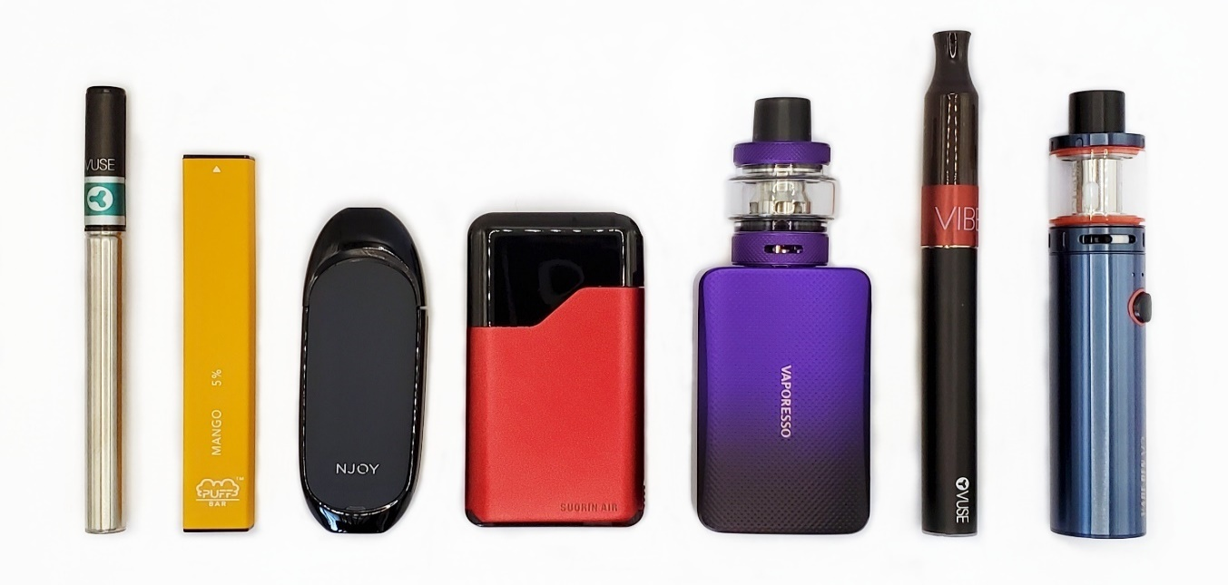

B1.
¿Alguna vez has probado vapear nicotina, aunque sea una vez?
- Sí
- No

ASK: All respondents

B2. [IF B1=1 OR 999]
En los últimos 30 días, ¿durante cuántos días vapeaste nicotina?
________ días [RANGE 0-30]

ASK: Respondents who have ever tried vaping or PNTA

B3. [IF B1=1 OR B2=1-30]
¿Cuántos años tenías la primera vez que usaste un vaporizador con nicotina?
________ años [DO NOT ALLOW AGE > PARTICIPANT AGE]

IF B3 > CURRENT AGE, DISPLAY ERROR MESSAGE: “Antes dijiste que tu fecha de nacimiento era X/X/X, lo que significa que tendrías X años. Por favor, revisa tu respuesta.”

ASK: Respondents who have ever tried vaping or PNTA

B4_1. [IF B2 =1-30]
En los días en que puedes vapear con nicotina libremente, ¿que tan pronto después de despertarte lo haces?
- 0 a 5 minutos
- 6 a 15 minutos
- 16 a 30 minutos
- 31 a 60 minutos
- 61 a 120 minutos
- 121 minutos o más

ASK: Respondents who are current vape users

B24. [IF B2=1-30]
En promedio, ¿cuántas veces al día vapeas nicotina, ya sea una o varias bocanadas?
__________ veces[RANGE 0-9,999]

ASK: Respondents who are current vape users

B25. [IF B2=1-30]
Cada vez que vapeas nicotina, ¿aproximadamente cuántas bocanadas das?
_________ caladas[RANGE 0-999]

ASK: Respondents who are current vape users

B26. [IF B26=1]
En los últimos 6 meses, ¿has dejado de vapear nicotina durante un día o más porque estaba intentando dejarlo para siempre?
- Sí
- No

ASK: Respondents who tried to quit in the past 12 months

B4_2. [IF B2 =1-30]
¿Estás pensando seriamente en dejar de vapear nicotina por completo?
- Sí, dentro de los próximos 30 días
- Sí, no dentro de los próximos 30 días, pero en algún momento de los próximos 6 meses
- Sí, no dentro de los próximos 6 meses, pero en algún momento de los próximos 12 meses
- Sí, pero no dentro de los próximos 12 meses
- No, no estoy pensando seriamente en dejar de hacerlo para siempre

[PROGRAMMER: DISPLAY OPTION “[98] Don’t know” IF QUESTION IS SKIPPED (TOGETHER WITH PNTA)]

ASK: Respondents who are current vape users
INTRO_CIG1.
¡Gracias por tus respuestas! Ahora queremos hacerte algunas preguntas acerca de fumar cigarrillos.

ASK: All respondents

B5.
¿Alguna vez has probado fumar cigarrillos, aunque sea una o dos bocanadas?
- Sí
- No

ASK: All respondents

B6. [IF B5=1 OR 999]
En los últimos 30 días, ¿durante cuántos días fumaste cigarrillos?
________ días [RANGE 0-30]

ASK: Respondents who have ever tried smoking or PNTA

B7. Rev. [IF B6=1-30]
En los últimos 30 días, ¿qué tipo de cigarrillos fumaste normalmente?
- Regulares solamente
- Más regulares que mentolados
- Ambos regulares y mentolados, por igual
- Más mentolados que regulares
- Mentolados solamente

ASK: Respondents who are current cigarette smokers

B8. [IF B6 =1-30]
En los últimos 30 días, en los días que fumaste, ¿cuántos cigarrillos fumaste al día?
- Menos de 1 cigarrillo al día
- 1 cigarrillo al día
- De 2 a 5 cigarrillos al día
- De 6 a 10 cigarrillos al día
- De 11 a 20 cigarrillos al día
- Más de 20 cigarrillos al día

ASK: Respondents who are current cigarette smokers
B9. [IF B5=1 OR 999]
¿Cuántos cigarrillos has fumado en toda tu vida? Tu mejor estimado es suficiente.
- 0 cigarrillos
- 1 o más probadas, pero nunca un cigarrillo entero
- 1 cigarrillo
- De 2 a 5 cigarrillos
- De 6 a 15 cigarrillos (como un total de 1/2 cajetilla)
- De 16 a 25 cigarrillos (casi una cajetilla en total)
- De 26 a 99 cigarrillos (más de 1 cajetilla, pero menos de 5 cajetillas)
- 100 cigarrillos o más (5 cajetillas o más)

ASK: Respondents who have ever tried smoking or PNTA

B10. [IF B5=1 OR B9=2-8]
¿Cuántos años tenías la primera vez que fumaste un cigarrillo?
________ años [DO NOT ALLOW AGE > PARTICIPANT AGE]
IF CURRENT_AGE < AGE SELECTED AT B10, DISPLAY THE FOLLOWING HARD ERROR MESSAGE IN LOWERCASE LETTERS.
Antes dijiste que tu fecha de nacimiento era [IF CHECKPOINT = 1 FILL A1_2; IF CHECKPOINT_2 = 1 FILL A1_4; ELSE FILL A1_2A_PARENT2), lo que significa que tendrías [CURRENT_AGE] años. Por favor, revisa tu respuesta.

ASK: Respondents who have ever tried smoking

INTRO_OTP.
Ahora queremos hacerte algunas preguntas sobre el uso de otros productos de tabaco.

ASK: All respondents

Las siguientes preguntas se tratan del tabaco sin humo, como “dip”, tabaco de mascar, rapé o “snuff”, o tabaco picado “snus”. Las marcas comunes incluyen Copenhagen, Grizzly, Skoal y Red Seal.
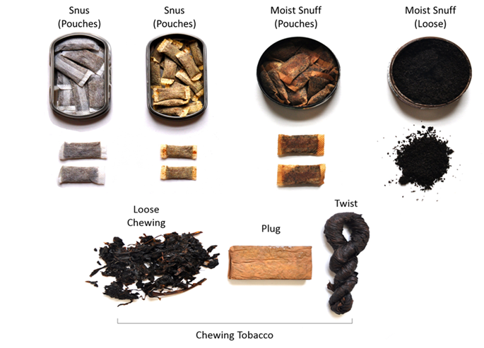

B11.
¿Alguna vez has usado tabaco sin humo, aunque sea solo una cantidad pequeña?
- Sí
- No

ASK: All respondents

B12. [IF B11=1 OR 999]
En los últimos 30 días, ¿durante cuántos días usaste tabaco sin humo?
________ días [RANGE 0-30]

ASK: Respondents who have ever used smokeless tobacco or PNTA

Las siguientes preguntas son sobre el uso de cigarros (puros). No incluyas el uso de puros con marihuana (a veces conocidos como “blunts”) en tus respuestas. Los productos de cigarros (puros) incluyen lo siguiente:
- Puros grandes, que incluyen marcas conocidas como Macanudo, Romeo y Julieta, Arturo Fuente y Garcia Y Vega.
- Puritos, que pueden tener o no un pico de madera o plástico. Algunas marcas conocidas son Black & Mild, Swisher Sweets, Backwoods, Dutch Masters, White Owl y Game Cigars.
- Puros pequeños, que son del mismo tamaño y forma que los cigarrillos y suelen tener un filtro. Algunas marcas son Djarum, Cheyenne, Talon y 305s.
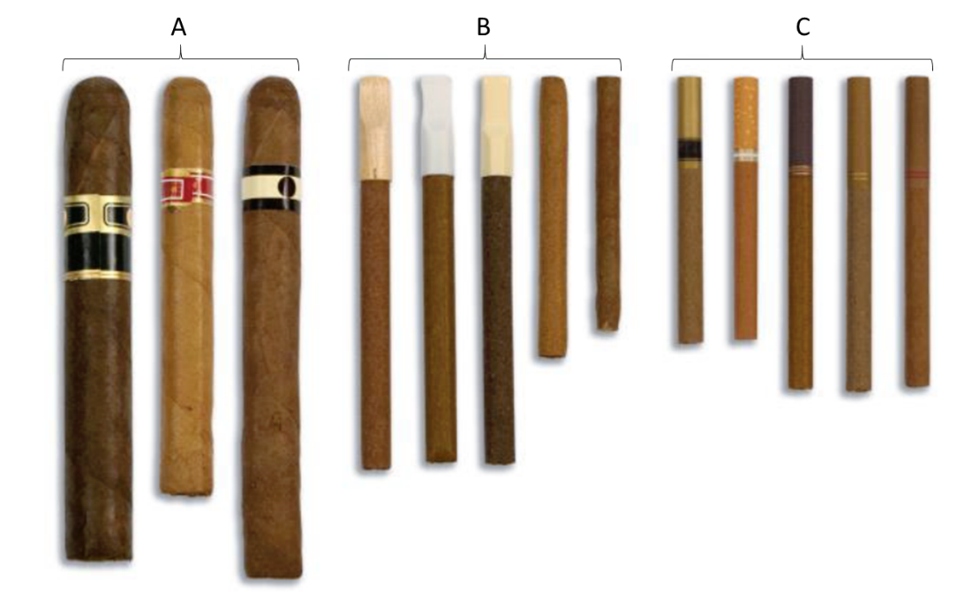

B13.
¿Alguna vez has fumado cigarros (puros) grandes, puritos o puros pequeños aunque sea una vez?
- Sí
- No

ASK: All respondents
B14. [IF B13=1 OR 999]
En los últimos 30 días, ¿durante cuántos días fumaste cualquier tipo de cigarros (puros) (incluidos cigarros (puros) grandes, puritos o puros pequeños)?No incluya el uso de cigarros con marihuana (a veces conocidos como blunts) en sus respuestas.
________ días [RANGE 0-30]

ASK: Respondents who have ever smoked large cigars, cigarillos, or little cigars, or PNTA
Las siguientes preguntas se tratan de fumar tabaco en una “hookah”, que es un tipo de pipa de agua. A veces también se le llama pipa de “narguile”. La gente fuma shisha o tabaco para narguile en una “hookah”.
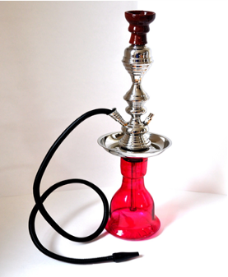

B16.
¿Alguna vez has tratado de fumar tabaco en una “hookah”, aunque sea una vez? No incluyas fumar marihuana/THC/CBD/Delta 8 al responder esta pregunta.
- Sí
- No

ASK: All respondents

B17. [IF B16=1 OR 999]
En los últimos 30 días, ¿durante cuántos días fumaste tabaco en una “hookah”? No incluyas fumar marihuana/THC/CBD/Delta 8 al responder esta pregunta.
________ días [RANGE 0-30]

ASK: Respondents who have ever tried smoking tobacco out of a hookah or PNTA

Las siguientes preguntas se refieren a las “bolsas de nicotina” como Zyn, on!, Rogue o Velo. Estas pequeñas bolsitas aromatizadas contienen nicotina. Los usuarios las colocan en su boca. Las bolsitas de nicotina se diferencian de otros productos de tabaco sin humo, como el “snus”, el “dip” o tabaco de mascar, porque no contienen ninguna hoja de tabaco.

No pienses en otras formas de tabaco sin humo, como tabaco de mascar, rapé, “dip”, “snus” o tabaco disoluble cuando respondas estas preguntas.

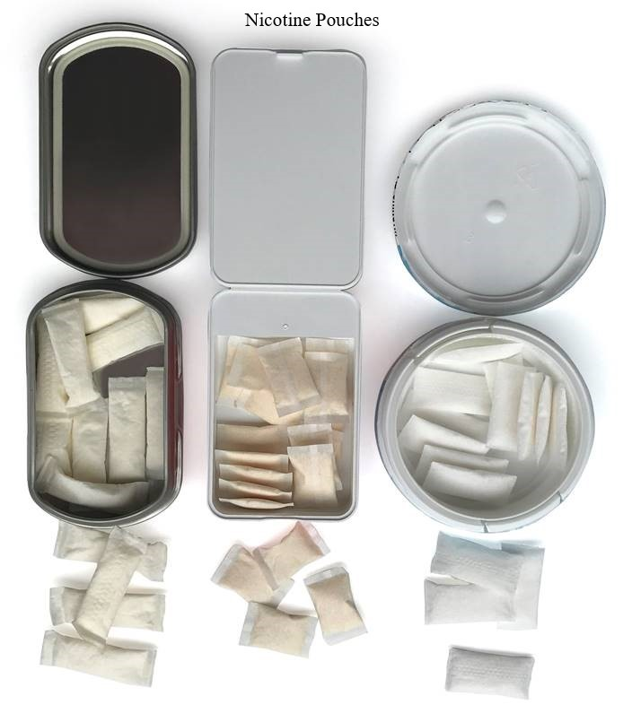

B18.
¿Alguna vez has usado una bolsita de nicotina, aunque sea una sola vez?
- Sí
- No

ASK: All respondents

B19. [IF B18=1 OR 999]
En los últimos 30 días, ¿durante cuántos días usaste una bolsita de nicotina?
________ días [RANGE 0-30]

ASK: Respondents who have ever used a nicotine pouch or PNTA

INTRO_MJ.
Ahora nos gustaría preguntarte sobre tu uso de marihuana (también conocida como cannabis, porro, mota, pasto, hierba, hachís o kush). Incluye todas las formas de consumo de marihuana. Algunos ejemplos son hierba seca, comestibles, aceites, hachís o “kief”, concentrados (cera, “shatter”, “budder”), bebidas y tinturas.

ASK: All respondents

B20.
¿Alguna vez has probado marihuana, aunque sea una vez? No incluyas CBD cuando respondas a esta pregunta.
- Sí
- No

ASK: All respondents

B21. [IF B20=1 OR 999]
En los últimos 30 días, ¿durante cuántos días usaste marihuana? No incluyas CBD cuando respondas a esta pregunta.

________ días [RANGE 0-30]

ASK: Respondents who have ever tried marijuana or PNTA

B22. [IF B1=1 OR 999]
Anteriormente en la encuesta, dijiste que habías probado vapear al menos una vez. ¿Qué tipo de productos has vapeado alguna vez? Selecciona todas las opciones que correspondan.
  - Marihuana (THC, CBD, o Delta 8), como concentrados, aceites de hachís o “dabs”
  - Nicotina
  - Líquidos sin nicotina para cigarrillos electrónicos (sin nicotina, solo saborizante)

ASK: Respondents who have ever tried vaping or PNTA

B23. [IF B2>0 OR 999]
En los últimos 30 días, ¿qué producto vapeaste normalmente? Selecciona todas las opciones que correspondan.
- THC
- CBD
- Delta 8
- Nicotina
- Líquidos sin nicotina para cigarrillos electrónicos (sin nicotina, solo saborizante)
- Otro (especifica)
- No sé
ASK: Respondents who currently vape

SECTION C: TOBACCO USE INTENTIONS/CURIOSITY/WILLINGNESS TO USE

INTRO_CVAPE.
¡Lo estás haciendo muy bien! Ahora queremos que pienses en lo que podrías hacer en el futuro.

ASK: All respondents

C1_1.
Pensando en el futuro...
¿Crees que vapearás nicotina dentro de poco tiempo?
- Definitivamente sí
- Probablemente sí
- Probablemente no
- Definitivamente no

ASK: All respondents

C1_2.
Pensando en el futuro...
¿Crees que vapearás nicotina en algún momento en los próximos 12 meses?
- Definitivamente sí
- Probablemente sí
- Probablemente no
- Definitivamente no

ASK: All respondents

C1_3.
Pensando en el futuro...
Si uno de tus mejores amigos te ofreciera un vaporizador con nicotina, ¿lo usarías?
- Definitivamente sí
- Probablemente sí
- Probablemente no
- Definitivamente no
ASK: All respondents

c1_4. [IF B1=2]
¿Tienes curiosidad de vapear nicotina?
- Definitivamente sí
- Probablemente sí
- Probablemente no
- Definitivamente no

ASK: Respondents who have never tried vaping nicotine

C1_5.
¿Crees que dentro de 5 años estarás vapeando nicotina?
- Definitivamente sí
- Probablemente sí
- Probablemente no
- Definitivamente no

ASK: All respondents

C2. [PROGRAMMER:. RANDOMIZE ORDER OF THE C2 SERIES.]
Supongamos que te encuentres en la siguiente situación. Estás en una fiesta y muchos de tus amigos están vapeando nicotina. Una persona que te gusta mucho te ofrece un vaporizador con nicotina.

C2_1. ¿Qué probable es que tomes el vaporizador y lo pruebes?
C2_2. ¿Qué tan probable es que digas “no, gracias”?
C2_3. ¿Qué tan probable es que te salgas de la situación?

- Nada probable
- Muy poco probable
- Algo probable
- Muy probable
- Extremadamente probable

ASK: All respondents
C3.
En los próximos 30 días, ¿crees que obtendrás un vaporizador con nicotina para tu propio uso personal?

1  (Definitivamente no obtendré uno para usarlo) | 2 | 3 | 4 | 5 | 6 | 7 | 8 | 9 | 10  (Definitivamente sí obtendré uno para usarlo)

ASK: All respondents

C4. [PROGRAMMER. RANDOMIZE ORDER OF THE C4 SERIES.]

Dinos qué tan de acuerdo o en desacuerdo estás con las siguientes declaraciones.

En los próximos 12 meses...

C4_1. En los próximos 12 meses,no tengo intención de vapear nicotina.
C4_2. En los próximos 12 meses,no intentaré vapear nicotina.
C4_3. En los próximos 12 meses, no comenzaré a vapear nicotina.

  - Muy en desacuerdo
  - En desacuerdo
  - Neutral
  - De acuerdo
  - Muy de acuerdo

ASK: All respondents

C5.
¿Crees que usar vaporizadores con nicotina es menos dañino, casi igual o más dañino que fumar cigarrillos?
  - Menos dañino
  - Casi igual
  - Más dañino

ASK: All respondents

C6. Indica el número que mejor describa cómo te sientes acerca de vapear nicotina.
Vapear nicotina…

C6_1. | No es atractivo | 1 | 2 | 3 | 4 | 5 | Atractivo
C6_2. | No me gusta | 1 | 2 | 3 | 4 | 5 | Me gusta
C6_3. | Es aburrido | 1 | 2 | 3 | 4 | 5 | Es divertido
C6_4. | No es algo para mí | 1 | 2 | 3 | 4 | 5 | Es justo para mí
C6_5. | Es algo infantil | 1 | 2 | 3 | 4 | 5 | Es para adultos

ASK: All respondents

INTRO_CCIG.
Cambiando de tema, ahora piensa en los cigarrillos y lo que podrías hacer en el futuro.

ASK: All respondents

C7_1.
Pensando en el futuro...
¿Crees que fumarás un cigarrillo dentro de poco tiempo?
- Definitivamente sí
- Probablemente sí
- Probablemente no
- Definitivamente no

ASK: All respondents

C7_2.
Pensando en el futuro...
¿Crees que vas a fumar un cigarrillo en en los próximos 12 meses?
- Definitivamente sí
- Probablemente sí
- Probablemente no
- Definitivamente no

ASK: All respondents

C7_3.
Pensando en el futuro...
Si uno de tus mejores amigos te ofreciera un cigarrillo, ¿lo fumarías?
- Definitivamente sí
- Probablemente sí
- Probablemente no
- Definitivamente no

ASK: All respondents

C7_4. [IF B5=2]
¿Tienes curiosidad de fumar un cigarrillo?
  - Definitivamente sí
  - Probablemente sí
  - Probablemente no
  - Definitivamente no

ASK: Respondents who have never smoked cigarettes

C8. PROGRAMMER: RANDOMIZE ORDER OF THE C8 SERIES.]
Supongamos que te encuentres en la siguiente situación. Estás en una fiesta y muchos de tus amigos están fumando cigarrillos. Una persona que te gusta mucho te ofrece un cigarrillo.

C8_1. ¿Qué tan probable es que tomes el cigarrillo y lo pruebes?
C8_2. ¿Qué tan probable es que digas “no, gracias”?
C8_3. ¿Qué tan probable es que te salgas de la situación?

  - Nada probable
  - Muy poco probable
  - Algo probable
  - Muy probable
  - Extremadamente probable

ASK: All respondents

INTRO_CALCOHOL.
Finalmente, queremos que pienses en el alcohol y lo que podrías hacer en el futuro.

ASK: All respondents

C9. [PROGRAMMER: RANDOMIZE ORDER OF THE C9 SERIES.]
Supongamos que te encuentres en la siguiente situación. Estás en una fiesta y muchos de tus amigos están tomando alcohol. Una persona que te gusta mucho te ofrece una bebida alcohólica.

C9_1. ¿Qué tan probable es que tomes la bebida alcohólica y la pruebes?
C9_2. ¿Qué tan probable es que digas “no, gracias”?
C9_3. ¿Qué tan probable es que te salgas de la situación?

- Nada probable
- Muy poco probable
- Algo probable
- Muy probable
- Extremadamente probable

ASK: All respondents

CUTEBRK1. Gracias por todas tus respuestas hasta ahora. ¡Lo estás haciendo genial!
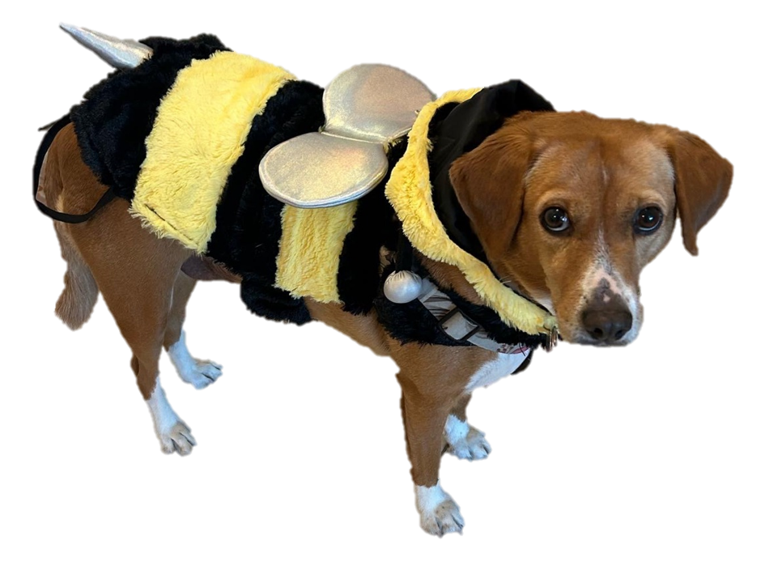

ASK: All respondents

SECTION D: UNINTENDED CONSEQUENCES

INTRO_D.
Ahora te preguntaremos qué opinas sobre los vaporizadores. Esto no es una prueba de tu conocimiento científico. Solo queremos saber sobre tus opiniónes.

ASK: All respondents

D1.
Dinos qué tan de acuerdo o en desacuerdo estás con la siguiente declaración.

Vapear nicotina puede aumentar tu riesgo de desarrollar un trastorno de ansiedad.
- Muy en desacuerdo
- En desacuerdo
- Neutral
- De acuerdo
- Muy de acuerdo

ASK: All respondents

D2.
Imagina que tienes un amigo que vapea nicotina todos los días. Tu amigo está pensando en empezar a fumar cigarrillos como una manera para dejar vapear y quiere saber si crees que es una buena o mala idea. ¿Qué le dirías?
- Creo que es una buena idea cambiar a los cigarrillos.
- Creo que es una mala idea cambiar a los cigarrillos.
- No estoy seguro(a) si es una buena o mala idea cambiar a los cigarrillos.
ASK: All respondents

Section E: Campaign Targeted Constructs

INTRO_E. A continuación, nos gustaría hacerte algunas preguntas sobre cosas que les podrían ocurrir a ti o a otras personas cuando vapean nicotina.

ASK: All respondents

Electronic Nicotine Delivery Systems
E1.
[USE SCROLLING LIST. RANDOMIZE ORDER OF THE E1 SERIES.]
Dinos qué tan de acuerdo o en desacuerdo estás con las siguientes declaraciones.
E1_1. Los metales en los vaporizadores causarán daño permanente a los pulmones del consumidor.
E1_2. Los metales en los vaporizadores causarán daño en los órganos.
E1_3. Los metales en los vaporizadores envenenan el cuerpo del consumidor.

  - Muy en desacuerdo
  - En desacuerdo
  - Neutral
  - De acuerdo
  - Muy de acuerdo

ASK: All respondents

E2.
[USE SCROLLING LIST. RANDOMIZE ORDER OF THE E2 SERIES.]
E2_1. Si fueras a vapear algunos unos días a la semana, ¿qué tan probable es que tú personalmente envenenes tu cuerpo con los metales en los vaporizadores?
E2_2. Si fueras a vapear algunos pocos días a la semana, ¿qué tan probable es que tú personalmente dañes tus pulmones de forma permanente por inhalar partículas de metal?
E2_3. Si fueras a vapear algunos pocos días a la semana, ¿qué tan probable es que tú personalmente inhales metales que causarán daño a tus órganos?

- Nada probable
- Muy poco probable
- Algo probable
- Muy probable
- Extremadamente probable

ASK: All respondents

TRANSITION1_E. A continuación, nos gustaría hacerte algunas preguntas sobre cómo se sentirían tus familiares y amigos si vapeara nicotina.

E3.
[USE SCROLLING LIST. RANDOMIZE ORDER OF THE E3 SERIES.]
Dinos qué tan de acuerdo o en desacuerdo estás con las siguientes declaraciones.

E3_1. Si vapeo, mi familia estará desilusionada de mí.
E3_2. Si vapeo, mi familia sentirá que no se puede confiar en mí.
E3_4. Si vapeo, no estaré a la altura de las expectativas de mi familia.

- Muy en desacuerdo
- En desacuerdo
- Neutral
- De acuerdo
- Muy de acuerdo

ASK: All respondents

E4.
[USE SCROLLING LIST. RANDOMIZE ORDER OF THE E4 SERIES.]
Dinos qué tan de acuerdo o en desacuerdo estás con las siguientes declaraciones.

E4_1. Si vapeo, mis amigos estarán muy desilusionados de mí.
E4_2. Si vapeo, nunca alcanzaré las expectativas de mis amigos.
E4_3. Si vapeo, mis amistades se verán afectadas negativamente.

- Muy en desacuerdo
- En desacuerdo
- Neutral
- De acuerdo
- Muy de acuerdo

ASK: All respondents

[Programmer: randomize assignment of ATTNCHK1 and ATTNCHK2. Generate a random number. Half of the sample will receive ATTNCHK1 here and ATTNCHK2 later. The other half will receive the variables in the reverse order.]

ATTNCHK1
Para mostrarnos que estás prestando atención, selecciona Almuerzo como la respuesta a esta pregunta.

¿Cuál de las siguientes es tu materia favorita de la escuela?
  - Jeroglíficos
  - Receso
  - Matemáticas
  - Almuerzo
  - Historia de la cerámica

ASK: All respondents

ATTNCHK2.

¿Con qué frecuencia has pilotado una astronave en los últimos 30 días? Para mostrarnos que estás prestando atención, selecciona Siempre como la respuesta a esta pregunta.
- Siempre
- A menudo
- A veces
- Raramente
- Nunca

TRANSITION2_E. ¡Gracias por tus respuestas! Nos gustaría hacerte algunas preguntas sobre cosas que les podrían ocurrir a ti o a otras personas cuando vapean nicotina.

ASK: All respondents

E5.
[USE SCROLLING LIST. RANDOMIZE ORDER OF THE E5 SERIES.]
Dinos qué tan de acuerdo o en desacuerdo estás con las siguientes declaraciones.

E5_1. Si vapeo, nunca llegaré a ser la persona que quiero ser.
E5_2. Si vapeo, nunca podré desempeñarme bien en las cosas que son importantes para mí.
E5_4. Si vapeo, nunca podré lograr mis objetivos.

- Muy en desacuerdo
- En desacuerdo
- Neutral
- De acuerdo
- Muy de acuerdo
ASK: All respondents
DinosE7.
[USE SCROLLING LIST. RANDOMIZE ORDER OF E7 ITEMS.]
Dinos qué tan de acuerdo o en desacuerdo estás con las siguientes declaraciones.
Si vapeo, me sentiré...
E7_2. Si vapeo, me sentiré preocupado(a) por dañar mi cuerpo.
E7_3. Si vapeo, me sentiré responsable si algo malo sucede.
E7_4. Si vapeo, me sentiré como si estuviera actuando de forma imprudente.

- Muy en desacuerdo
- En desacuerdo
- Neutral
- De acuerdo
- Muy de acuerdo

ASK: All respondents

DinosE8.
[USE SCROLLING LIST. RANDOMIZE ORDER OF THE E8 SERIES.]
Dinos qué tan de acuerdo o en desacuerdo estás con las siguientes declaraciones.

E8_1. Si vapeo, siento que otras personas me juzgarán.
E8_2. Si vapeo, siento que otras personas me criticarán.
E8_3. Si vapeo, siento que otras personas pensarán que me equivoqué.

- Muy en desacuerdo
- En desacuerdo
- Neutral
- De acuerdo
- Muy de acuerdo

ASK: All respondents

E9.
[USE SCROLLING LIST. RANDOMIZE ORDER OF E9_1-E9_8.]
Dinos qué tan de acuerdo o en desacuerdo estás con las siguientes declaraciones.

E9_2. Si vapeo me criticaré a mí mismo(a).
E9_3. Si vapeo sentiré asco de mí mismo(a).
E9_4. Si vapeo me sentiré avergonzado(a).

- Muy en desacuerdo
- En desacuerdo
- Neutral
- De acuerdo
- Muy de acuerdo

ASK: All respondents

E19.
[USE SCROLLING LIST. RANDOMIZE ORDER OF THE E19 SERIES.]
Dinos qué tan de acuerdo o en desacuerdo estás con las siguientes declaraciones.

E19_1. Cuando las personas vapean, los químicos que inhalan causan mucho daño a sus pulmones.
E19_2. Cuando las personas vapean, los químicos que inhalan pueden dañar su ADN.
E19_3. Los químicos en los vaporizadores causarán daño corporal permanente al usuario.
E19_4. Cuando las personas vapean, inhalan químicos que producen cáncer.
E19_5. Cuando las personas vapean, los químicos que respiran podrían/pueden causar daño a sus pulmones.
E19_6. Los químicos en los vaporizadores podrían causar daño corporal al usuario.
E19_7. Cuando las personas vapean, respiran químicos que podrían/pueden causar cáncer.

- Muy en desacuerdo
- En desacuerdo
- Neutral
- De acuerdo
- Muy de acuerdo

ASK: All respondents

E20.
[USE SCROLLING LIST. RANDOMIZE ORDER OF THE E20 SERIES.]

E20_1. Si fueras a vapear algunos días a la semana, ¿qué tan probable es que tú personalmente inhales químicos que causan mucho daño a tus pulmones?
E20_2. Si fueras a vapear algunos días a la semana, ¿qué tan probable es que tú personalmente inhales químicos que dañarán gravemente tu ADN?
E20_3. Si fueras a vapear algunos días a la semana, ¿qué tan probable es que tú personalmente inhales químicos que causarán daño permanente a tu cuerpo?
E20_4. Si fueras a vapear algunos días a la semana, ¿qué tan probable es que tú personalmente inhales químicos que causan cáncer?
E20_5. Si fueras a vapear algunos días a la semana, ¿qué tan probable es que tú personalmente respires sustancias químicas que podrían causar daño a tus pulmones?
E20_6. Si fueras a vapear algunos días a la semana, ¿qué tan probable es que tú personalmente respires sustancias químicas que podrían causar daño a tu cuerpo?
E20_7. Si fueras a vapear algunos días a la semana, ¿qué tan probable es que tú personalmente respires sustancias químicas que podrían causar cáncer?

- Nada probable
- Muy poco probable
- Algo probable
- Muy probable
- Extremadamente probable

ASK: All respondents

E24. Si fueras a vapear algunos días a la semana, ¿qué tan probable es que tú personalmente seas controlado(a) por la nicotina?

- Nada probable
- Muy poco probable
- Algo probable
- Muy probable
- Extremadamente probable

ASK: All respondents.

E25. Si fueras a vapear algunos días a la semana, ¿cuál es la probabilidad de que dañes tu salud en general?

- Nada probable
- Muy poco probable
- Algo probable
- Muy probable
- Extremadamente probable

ASK: All respondents.

E26.
[USE SCROLLING LIST. RANDOMIZE ORDER OF THE E26 SERIES.]
Dinos qué tan de acuerdo o en desacuerdo estás con las siguientes declaraciones.

E26_5. Vapear podría hacer que las personas pierdan horas de sueño debido el deseo de nicotina.
E26_6. Vapear podría hacer que las personas tengan dificultad en dormir lo suficiente durante la noche debido el deseo de nicotina.
E26_7. Vapear podría hacer que las personas se sientan cansadas todo el día debido el deseo de nicotina.

- Muy en desacuerdo
- En desacuerdo
- Neutral
- De acuerdo
- Muy de acuerdo

ASK: All respondents.

E27.
[USE SCROLLING LIST. RANDOMIZE ORDER OF THE E27 SERIES.]

E27_5. Si fueras a vapear algunos días a la semana, ¿qué tan probable es que tú personalmente pierdas horas de sueño debido el deseo de nicotina?
E27_6. Si fueras a vapear algunos días a la semana, ¿qué tan probable es que tú personalmente tengas dificultad para dormir lo suficiente debido el deseo de nicotina?
E27_7. Si fueras a vapear algunos días a la semana, ¿qué tan probable es que tú personalmente te sientas cansado(a) todo el día debido el deseo de nicotina?

- Nada probable
- Muy poco probable
- Algo probable
- Muy probable
- Extremadamente probable

ASK: All respondents.

E28.
[USE SCROLLING LIST. RANDOMIZE ORDER OF THE E28 SERIES.]
Dinos qué tan de acuerdo o en desacuerdo estás con las siguientes declaraciones.

E28_1. El vapeo causa daños graves en los órganos vitales del consumidor.
E28_2. El vapeo es muy dañino para tus órganos internos.
E28_3. El vapeo es tóxico para los principales órganos del cuerpo.
E28_4. El vapeo podría dañar los órganos vitales del consumidor.
E28_5. El vapeo podría dañar tus órganos internos.
E28_6. El vapeo podría ser tóxico para los principales órganos del cuerpo.
E28_7. El vapeo podría dañar los principales órganos del cuerpo.

- Muy en desacuerdo
- En desacuerdo
- Neutral
- De acuerdo
- Muy de acuerdo

ASK: All respondents.

E29.
[USE SCROLLING LIST. RANDOMIZE ORDER OF THE E29 SERIES.]

E29_1. Si fueras a vapear algunos días a la semana, ¿qué tan probable es que tú personalmente tengas órganos vitales gravemente dañados?
E29_2. Si fueras a vapear algunos días a la semana, ¿qué tan probable es que tú personalmente tengas órganos internos que se dañen mucho?
E29_3. Si fueras a vapear algunos días a la semana, ¿qué tan probable es que tú personalmente sientas que los vaporizadores sean tóxicos para los principales órganos de tu cuerpo?
E29_4. Si fueras a vapear algunos días a la semana, ¿qué tan probable es que tú personalmente tengas órganos vitales dañados?
E29_5. Si fueras a vapear algunos días a la semana, ¿qué tan probable es que tú personalmente tengas órganos internos que se dañen?
E29_6. Si fueras a vapear algunos días a la semana, ¿qué tan probable es que tú personalmente tengas los principales órganos dañados?

- Nada probable
- Muy poco probable
- Algo probable
- Muy probable
- Extremadamente probable

ASK: All respondents.

E30.
[USE SCROLLING LIST. RANDOMIZE ORDER OF THE E30 SERIES.]
Dinos qué tan de acuerdo o en desacuerdo estás con las siguientes declaraciones.

E30_1. Cuando los adolescentes vapean, sus cerebros no se desarrollan de manera normal.

- Muy en desacuerdo
- En desacuerdo
- Neutral
- De acuerdo
- Muy de acuerdo

ASK: All respondents.

E31.
[USE SCROLLING LIST. RANDOMIZE ORDER OF THE E31 SERIES.]

E31_1. Si fueras a vapear algunos días a la semana, ¿qué tan probable es que tú personalmente tengas un cerebro que no se desarrolle de manera normal?

- Nada probable
- Muy poco probable
- Algo probable
- Muy probable
- Extremadamente probable

ASK: All respondents.

E32.
[USE SCROLLING LIST. RANDOMIZE ORDER OF THE E32 SERIES.]
Dinos qué tan de acuerdo o en desacuerdo estás con las siguientes declaraciones.

E32_1. El vapeo daña los pulmones de forma permanente.
E32_3. El vapeo hace que sea más difícil respirar.
E32_4. Los pulmones dañados por el vapeo nunca pueden recuperarse por completo.

- Muy en desacuerdo
- En desacuerdo
- Neutral
- De acuerdo
- Muy de acuerdo

ASK: All respondents.

E33.
[USE SCROLLING LIST. RANDOMIZE ORDER OF THE E33 SERIES.]

E33_1. Si fueras a vapear algunos días a la semana, ¿qué tan probable es que tú personalmente tengas pulmones dañados de forma permanente?
E33_3. Si fueras a vapear algunos días a la semana, ¿qué tan probable es que tú personalmente te resulte más difícil respirar?
E33_4. Si fueras a vapear algunos días a la semana, ¿qué tan probable es que tú personalmente tengas pulmones que nunca se recuperen por completo?

- Nada probable
- Muy poco probable
- Algo probable
- Muy probable
- Extremadamente probable

ASK: All respondents.
E34.
[USE SCROLLING LIST. RANDOMIZE ORDER OF THE E34 SERIES.]
Dinos qué tan de acuerdo o en desacuerdo estás con las siguientes declaraciones.

E34_1. Obtener ayuda profesional es algo que necesitan las personas para tratar su adicción a la nicotina.
E34_2. La adicción a la nicotina hace que una persona tenga ganas de nicotina todo el tiempo.
E34_3. Una persona que es adicta a la nicotina se pondrá extremadamente ansiosa si no puede obtener nicotina cuando lo desee.

- Muy en desacuerdo
- En desacuerdo
- Neutral
- De acuerdo
- Muy de acuerdo

ASK: All respondents

E53.
[USE SCROLLING LIST. RANDOMIZE ORDER OF THE E53 SERIES.]
Dinos qué tan de acuerdo o en desacuerdo estás con las siguientes declaraciones.

E53_1. Vapear puede provocar abstinencia de la nicotina, lo que hace que las personas se sientan más nerviosas de lo habitual.
E53_2. Vapear puede provocar abstinencia de la nicotina, lo que hace que las personas se sientan más inquietas de lo habitual.
E53_4. Vapear puede provocar abstinencia de la nicotina, lo que hace que las personas se sientan más preocupadas de lo habitual.

- Muy en desacuerdo
- En desacuerdo
- Neutral
- De acuerdo
- Muy de acuerdo

ASK: All respondents.

E54.
[USE SCROLLING LIST. RANDOMIZE ORDER OF THE E54 SERIES.]

E54_1. Si fueras a vapear algunos días a la semana, ¿qué tan probable es que tú personalmente te sientas nervioso(a) más de lo habitual debido a la abstinencia de la nicotina?
E54_2. Si fueras a vapear algunos días a la semana, ¿qué tan probable es que tú personalmente te sientas más inquieto(a) de lo habitual debido a la abstinencia de la nicotina?
E54_4. Si fueras a vapear algunos días a la semana, ¿qué tan probable es que tú personalmente te sientas más preocupado(a) de lo habitual debido a la abstinencia de la nicotina?

- Nada probable
- Muy poco probable
- Algo probable
- Muy probable
- Extremadamente probable

ASK: All respondents.

E55.
[USE SCROLLING LIST. RANDOMIZE ORDER OF THE E55 SERIES.]
Dinos qué tan de acuerdo o en desacuerdo estás con las siguientes declaraciones.

E55_1. La adicción a la nicotina puede empeorar el comportamiento de una persona.
E55_2. La adicción a la nicotina puede hacer que una persona actúe de forma diferente a como lo haría normalmente.
E55_3. La adicción a la nicotina puede hacer que una persona tome malas decisiones que normalmente no tomaría.

- Muy en desacuerdo
- En desacuerdo
- Neutral
- De acuerdo
- Muy de acuerdo

ASK: All respondents.

E35.
[USE SCROLLING LIST. RANDOMIZE ORDER OF THE E35 SERIES.]

E35_1. Si fueras a usar nicotina algunos días a la semana, ¿qué tan probable es que tú personalmente desearas nicotina sin parar?
E35_2. Si fueras a usar nicotina algunos días a la semana, ¿qué tan probable es que tú personalmente te sientas extremadamente ansioso(a) si no puedes obtener nicotina cuando lo deseas?
E35_3. Si fueras a usar nicotina algunos días a la semana, ¿qué tan probable es que tú personalmente necesites ayuda profesional para dejar de usar nicotina?

- Nada probable
- Muy poco probable
- Algo probable
- Muy probable
- Extremadamente probable

ASK: All respondents.

E56.
[USE SCROLLING LIST. RANDOMIZE ORDER OF THE E56 SERIES.]

E56_1. Si te volvieras adicto(a) a la nicotina, ¿qué tan probable es que tú personalmente empeores tu comportamiento?
E56_2. Si te volvieras adicto(a) a la nicotina, ¿qué tan probable es que tú personalmente actúes diferente a como lo harías normalmente?
E56_3. Si te volvieras adicto(a) a la nicotina, ¿qué tan probable es que tú personalmente tomes malas decisiones que normalmente no tomarías?

- Nada probable
- Muy poco probable
- Algo probable
- Muy probable
- Extremadamente probable

E57.
[USE SCROLLING LIST. RANDOMIZE ORDER OF THE E55 SERIES.]
Dinos qué tan de acuerdo o en desacuerdo estás con las siguientes declaraciones.

E57_1. Vapear nicotina puede hacer que las personas necesiten más nicotina para lograr el mismo efecto.
E57_2. Vapear nicotina puede hacer que una persona desee la nicotina sin parar.
E57_3. Vapear nicotina puede hacer que una persona necesite la nicotina todos los días.

- Muy en desacuerdo
- En desacuerdo
- Neutral
- De acuerdo
- Muy de acuerdo

ASK: All respondents.

E58.
[USE SCROLLING LIST. RANDOMIZE ORDER OF THE E56 SERIES.]

E58_1. Si fueras a vapear algunos días a la semana, ¿qué tan probable es que tú personalmente necesites vapear más nicotina para lograr el mismo efecto?
E58_2. Si fueras a vapear algunos días a la semana, ¿qué tan probable es que tú personalmente desees vapear nicotina sin parar?
E58_3. Si fueras a vapear algunos días a la semana, ¿qué tan probable es que tú personalmente necesites vapear nicotina todos los días?

- Nada probable
- Muy poco probable
- Algo probable
- Muy probable
- Extremadamente probable

ASK: All respondents.

E67.
[USE SCROLLING LIST. RANDOMIZE ORDER OF THE E48 SERIES.]
¿Cuánto afectaría tu vida lo siguiente?

E67_1. Ser adicto(a) a la nicotina debido al vapeo.
E67_2. Sufrir daños por ingredientes tóxicos debido al vapeo.
E67_3. Daños en tus órganos debido al vapeo.
E67_4. Problemas de ansiedad debido al vapeo.
E67_5. Tener dificultad para dormir debido al vapeo.

- Nada
- Un poco
- Algo
- Bastante
- Mucho

ASK: All respondents

E68.
[USE SCROLLING LIST. RANDOMIZE ORDER OF THE E68 SERIES.]

E68_1. Si fueras a vapear algunos días a la semana, ¿qué tan probable es que tú personalmente seas adicto(a) a la nicotina debido al vapeo?
E68_2. Si fueras a vapear algunos días a la semana, ¿qué tan probable es que tú personalmente sufras daños por ingredientes tóxicos debido al vapeo?
E68_3. Si fueras a vapear algunos días a la semana, ¿qué tan probable es que tú personalmente tengas daños en tus órganos debido al vapeo?
E68_4. Si fueras a vapear algunos días a la semana, ¿qué tan probable es que tú personalmente tengas problemas de ansiedad debido al vapeo?
E68_5. Si fueras a vapear algunos días a la semana, ¿qué tan probable es que tú personalmente tengas dificultad para dormir debido al vapeo?

- Nada probable
- Muy poco probable
- Algo probable
- Muy probable
- Extremadamente probable

ASK: All respondents.

CUTEBRK2. ¡Lo estás haciendo muy bien! ¡Sigue así!

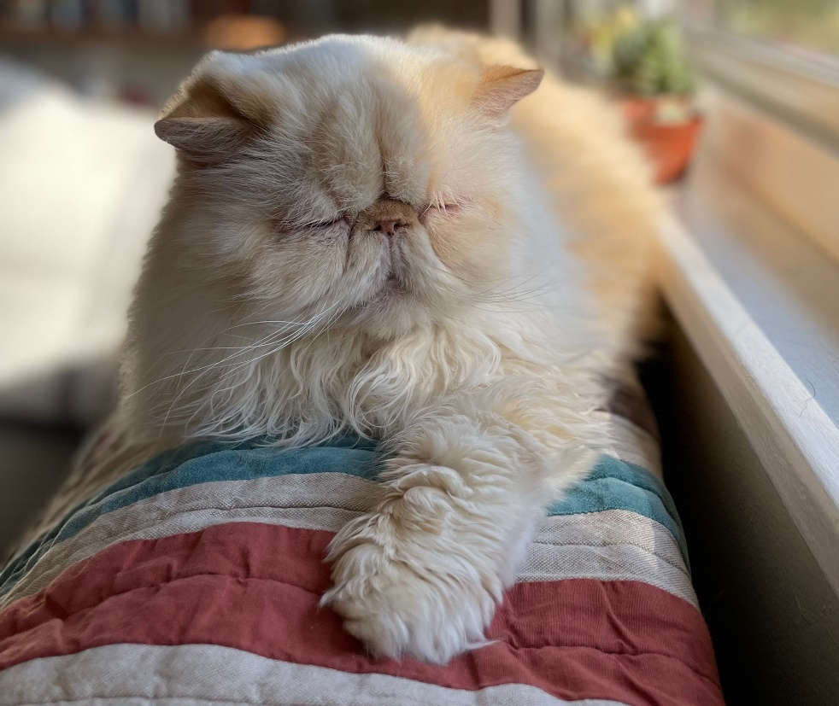

ASK: All respondentsDinosDinosDinosDinosDinos

SecTION F: exposURE/AWARENESS OF ADS

[PROGRAMMING NOTE: DISPLAY: FILL DATE IS THE FIRST DAY OF THE RECALL PERIOD. FILL DATE = DATE THAT IS 3 MONTHS BEFORE CURRENT DATE.]

INTRO_F.
Ahora queremos preguntarte acerca de algunas frases publicitarias o logotipos que puedas haber visto en la televisión o en Internet.

F1.


En los últimos 3 meses, es decir desde el [FILL DATE], ¿has visto o escuchado la siguiente frase publicitaria o logotipo??

The Real Cost
- Sí
- No
- No estoy seguro(a)

ASK: All respondents

F2. En los últimos 3 meses, es decir desde el [FILL DATE], ¿has visto o escuchado la siguiente frase publicitaria o logotipo?
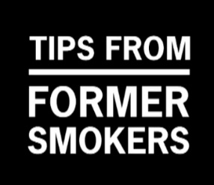
Tips from Former Smokers (Tips)
- Sí
- No
- No estoy seguro(a)

ASK: All respondents


F3. En los últimos 3 meses, es decir desde el [FILL DATE], ¿has visto o escuchado la siguiente frase publicitaria o logotipo?

truth
- Sí
- No
- No estoy seguro(a)

ASK: All respondents
F4.

En los últimos 3 meses, es decir desde el [FILL DATE], ¿has visto o escuchado la siguiente frase publicitaria o logotipo?

GenZ Vape Free
- Sí
- No
- No estoy seguro(a)

ASK: All respondents

Dinos qué tan de acuerdo o en desacuerdo estás con las siguientes declaraciones sobre The Real Cost.
F10a. [IF F1 = 1]
[INSERT TRC LOGO]
The Real Cost me da la información que quiero.
- Muy en desacuerdo
- En desacuerdo
- Neutral
- De acuerdo
- Muy de acuerdo

ASK: Respondents who are aware of The Real Cost brand

F11a. [IF F1 = 1]
[INSERT TRC LOGO]
The Real Cost me ayuda entender como el tabaco me puede influenciar.
- Muy en desacuerdo
- En desacuerdo
- Neutral
- De acuerdo
- Muy de acuerdo

ASK: Respondents who are aware of The Real Cost brand

F12a. [IF F1 = 1]
[INSERT TRC LOGO]
The Real Cost es para gente como yo.
- Muy en desacuerdo
- En desacuerdo
- Neutral
- De acuerdo
- Muy de acuerdo

ASK: Respondents who are aware of The Real Cost brand

F13a. [IF F1 = 1]
[INSERT TRC LOGO]
Si viera algo de The Real Cost, lo comprobaría.
- Muy en desacuerdo
- En desacuerdo
- Neutral
- De acuerdo
- Muy de acuerdo

ASK: Respondents who are aware of The Real Cost brand

Aided Awareness

INTRO_AWARE.
Ahora nos gustaría mostrarte algunos anuncios que se han mostrado en los Estados Unidos.
Una vez que hayas visto el [INSERT ADVERTISEMENT TYPE: VIDEO OR SCREENSHOT], haz clic en la flecha que apunta hacia la derecha para continuar con la encuesta.

ASK: All respondents

F5_X. [IF VIDEO AD, DISPLAY VIDEO; IF STATIC AD, SKIP TO F6_X]

ASK: All respondents

F6_X.
Aparte de esta encuesta, ¿con qué frecuencia has visto este anuncio en los últimos 3 meses, es decir, desde el [FILL DATE]?
- Nunca
- Rara vez
- A veces
- Con frecuencia
- Con mucha frecuencia

ASK: All respondents

Attention

F7_X. [IF F6_X = 2, 3, 4, OR 5]
¿Qué tan de acuerdo estás con la siguiente declaración?: Aparte de esta encuesta, cuando pasaron este anuncio, realmente le presté atención.
- Muy en desacuerdo
- En desacuerdo
- Neutral
- De acuerdo
- Muy de acuerdo

ASK: Respondents who saw the ad at least rarely in the past 3 months

F8_X. [IF F6_X = 2, 3, 4, OR 5;
RANDOMIZE ORDER OF RESPONSE OPTIONS F8_X_1 – F8_X_8]

Cuando viste este anuncio, ¿con qué frecuencia...

 |  | Nunca | Una vez | Más de una vez
F8_X_1 | Encendiste el sonido o subiste el volumen? | 1 | 2 | 3
F8_X_2 | Apagaste el sonido o bajaste el volumen? | 1 | 2 | 3
F8_X_3 | Hiciste clic en el anuncio | 1 | 2 | 3
F8_X_4 | Pasaste por alto el anuncio | 1 | 2 | 3
F8_X_5 | Pasaste por alto el anuncio cuando te dieron la opción | 1 | 2 | 3
F8_X_6 | Viste el anuncio completo | 1 | 2 | 3
F8_X_7 | Viste el anuncio en pantalla completa | 1 | 2 | 3
F8_X_8 | Volviste a ver el anuncio | 1 | 2 | 3

ASK: Respondents who saw the ad at least rarely in the past 3 months

Certainty of Exposure

F9_X. [IF F6_X = 2, 3, 4, OR 5]
Aparte de en esta encuesta, ¿qué tan seguro(a) estás de haber visto este anuncio antes?
- Muy seguro(a)
- Algo seguro(a)
- Para nada seguro(a)

ASK: Respondents who saw the ad at least rarely in the past 3 months

Dinos qué tan de acuerdo o en desacuerdo estás con las siguientes declaraciones sobre The Real Cost.
F10b. [IF F1 ≠ 1]
[INSERT TRC LOGO]
The Real Cost me da la información que quiero.
- Muy en desacuerdo
- En desacuerdo
- Neutral
- De acuerdo
- Muy de acuerdo

ASK: Respondents who are not aware or not sure if they are aware of The Real Cost brand, or PNTA

F11b. [IF F1 ≠ 1]
[INSERT TRC LOGO]
The Real Cost me ayuda entender como el tabaco me puede influenciar.
- Muy en desacuerdo
- En desacuerdo
- Neutral
- De acuerdo
- Muy de acuerdo

ASK: Respondents who are not aware or not sure if they are aware of The Real Cost brand, or PNTA

F12b. [IF F1 ≠ 1]
[INSERT TRC LOGO]
The Real Cost es para gente como yo.
- Muy en desacuerdo
- En desacuerdo
- Neutral
- De acuerdo
- Muy de acuerdo

ASK: Respondents who are not aware or not sure if they are aware of The Real Cost brand, or PNTA

F13b. [IF F1 ≠ 1]
[INSERT TRC LOGO]
Si viera algo de The Real Cost, lo comprobaría.
- Muy en desacuerdo
- En desacuerdo
- Neutral
- De acuerdo
- Muy de acuerdo

ASK: Respondents who are aware of The Real Cost brand

ATTNCHK2.

¿Con qué frecuencia has pilotado una astronave en los últimos 30 días? Para mostrarnos que estás prestando atención, por favor selecciona Siempre como la respuesta a esta pregunta.
- Siempre
- A menudo
- A veces
- Raramente
- Nunca

ASK: All respondents

SecTION G: MEDIA USE

INTRO_G.
A continuación, nos gustaría preguntarte sobre tu uso de la televisión y otros medios de comunicación.

ASK: All respondents

G1.
¿Con qué frecuencia utilizas personalmente las siguientes opciones para transmitir música o ver medios de comunicación, programas de televisión o videos?

 | Nunca | A veces | Bastante
G1_1. Plataform 1 | ₁ | ₂ | ₃
G1_2. Plataform 2 | ₁ | ₂ | ₃
G1_3. Plataform 3 | ₁ | ₂ | ₃
G1_4. Plataform 4 | ₁ | ₂ | ₃
G1_5. Plataform 5 | ₁ | ₂ | ₃
G1_6. Plataform 6 | ₁ | ₂ | ₃
G1_7. Plataform 7 | ₁ | ₂ | ₃
G1_8. Plataform 8 | ₁ | ₂ | ₃
G1_9. Plataform 9 | ₁ | ₂ | ₃
G1_10. Plataform 10 | ₁ | ₂ | ₃

ASK: All respondents

G2. [IF G1_X [PLATFORM] =2 OR 3]
Cuando miras [PLATFORM], ¿hay videos publicitarios durante los programas?
- Sí, hay videos publicitarios
- No, no hay ningún video publicitario
- No estoy seguro(a) si hay videos publicitarios

ASK: Respondents who report watching [PLATFORM] sometimes or a lot
G3_X. [IF G1_X [PLATFORM] =2 OR 3; REPEAT THIS QUESTION AS NEEDED FOR NUMBER OF VIDEO PLATFORMS]
Cuando miras [MEDIA, TELEVISION SHOWS, VIDEOS, ETC.] en tu [PLATFORM], ¿ves videos publicitarios alguna vez?
- Sí, veo videos publicitarios
- No, no veo videos publicitarios
- No estoy seguro(a) si veo videos publicitarios

ASK: Respondents who report watching [PLATFORM] Sometimes or a lot

G3_BX. [IF G1_X=2 OR 3 AND IS AUDIO PLATFORM; REPEAT AS NEEDED FOR NUMBER OF PLATFORMS]
Cuando escuchas [PLATFORM], ¿escuchas avisos publicitarios alguna vez?
- Sí, escucho avisos publicitarios
- No, no escucho avisos publicitarios
- No estoy seguro(a) si escucho avisos publicitarios

ASK: Respondents who report using [PLATFORM] to stream music sometimes or a lot

[PROGRAMMING NOTE: RANDOMIZE ORDER THAT G5 SERIES IS DISPLAYED]

G5_1.
¿Con qué frecuencia ves programas de televisión?
- Varias veces al día
- Como una vez al día
- De 3 a 5 días a la semana
- De 1 a 2 días a la semana
- Cada 2 o 3 semanas
- Con menos frecuencia
- Nunca

ASK: All respondents

G5_2.
¿Con qué frecuencia usas [PLATFORM]?
- Varias veces al día
- Como una vez al día
- De 3 a 5 días a la semana
- De 1 a 2 días a la semana
- Cada 2 o 3 semanas
- Con menos frecuencia
- Nunca

ASK: All respondents

G5_3.
¿Con qué frecuencia usas [PLATFORM]?
- Varias veces al día
- Como una vez al día
- De 3 a 5 días a la semana
- De 1 a 2 días a la semana
- Cada 2 o 3 semanas
- Con menos frecuencia
- Nunca

ASK: All respondents

G5_4.
¿Con qué frecuencia usas [PLATFORM]?
- Varias veces al día
- Como una vez al día
- De 3 a 5 días a la semana
- De 1 a 2 días a la semana
- Cada 2 o 3 semanas
- Con menos frecuencia
- Nunca

ASK: All respondents

G5_5.
¿Con qué frecuencia usas [PLATFORM]?
- Varias veces al día
- Como una vez al día
- De 3 a 5 días a la semana
- De 1 a 2 días a la semana
- Cada 2 o 3 semanas
- Con menos frecuencia
- Nunca

ASK: All respondents.

G5_6.
¿Con qué frecuencia usas [PLATFORM]?
- Varias veces al día
- Como una vez al día
- De 3 a 5 días a la semana
- De 1 a 2 días a la semana
- Cada 2 o 3 semanas
- Con menos frecuencia
- Nunca

ASK: All respondents.

G5_7.
¿Con qué frecuencia usas [PLATFORM]?
- Varias veces al día
- Como una vez al día
- De 3 a 5 días a la semana
- De 1 a 2 días a la semana
- Cada 2 o 3 semanas
- Con menos frecuencia
- Nunca

ASK: All respondents.

G5_8.
¿Con qué frecuencia usas [PLATFORM]
- Varias veces al día
- Como una vez al día
- De 3 a 5 días a la semana
- De 1 a 2 días a la semana
- Cada 2 o 3 semanas
- Con menos frecuencia
- Nunca

ASK: All respondents.

G6.
¿Has visto alguna vez contenidos publicados en las redes sociales promocionando o vendiendo cigarrillos electrónicos?
- Sí
- No

ASK: All respondents.

G7.
[IF G6=1 OR 999]
En los últimos 7 días, ¿con qué frecuencia has visto contenidos publicados en las redes sociales promocionando o vendiendo un producto para vapear?
- Más de una vez al día
- Como una vez al día
- Alguna veces en los últimos 7 días
- Como una vez en los últimos 7 días
- Hace más de una semana

ASK: Respondents who indicated having seen promotional content or PNTA

SecTION H: otHER

INTRO_H.
¡Gracias por todas las respuestas que has dado hasta ahora! Solo tenemos algunas preguntas más para ti.

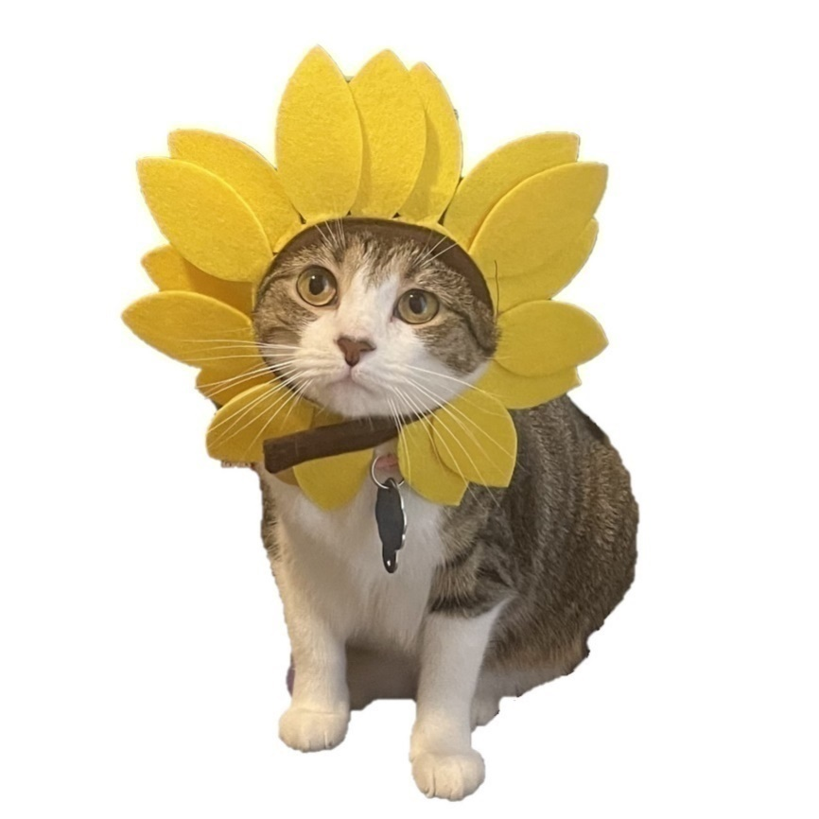

ASK: All respondents

H1.
Aparte de ti, ¿alguien que viva contigo ha usado alguna de las siguientes sustancias en los últimos 30 días? Selecciona todas las opciones que correspondan.
- Cigarrillos
- Tabaco sin humo, como tabaco de mascar, tabaco en polvo rapé o “snuff”, tabaco picado “snus” o “dip”, como [NAME TOP BRANDS]
- Cigarros (puros), puritos o puros pequeños como [NAME TOP BRANDS]
- Tabaco de una pipa de agua (también llamada "hookah")
- Productos de vapeo electrónico o cigarrillos electrónicos con nicotina como [NAME TOP BRANDS]
- Bolsitas de nicotina, como [NAME TOP BRANDS]
- Alguna otra forma de tabaco
- No, nadie que viva conmigo ha usado ningún tipo de tabaco durante los últimos 30 días
- No vivo con nadie más

ASK: All respondents

H2. [Source: BSSS-4]
Dinos qué tan de acuerdo o en desacuerdo estás con las siguientes declaraciones..

H2_1. Me gustaría explorar nuevos y extraños lugares.
- Muy en desacuerdo
- En desacuerdo
- Neutral
- De acuerdo
- Muy de acuerdo

H2_2. Me gusta hacer cosas aterradoras.
- Muy en desacuerdo
- En desacuerdo
- Neutral
- De acuerdo
- Muy de acuerdo

H2_3. Me gustan las experiencias nuevas y emocionantes, aunque tenga que romper las reglas.
- Muy en desacuerdo
- En desacuerdo
- Neutral
- De acuerdo
- Muy de acuerdo

H2_4. Prefiero a los amigos que son emocionantes e impredecibles.
- Muy en desacuerdo
- En desacuerdo
- Neutral
- De acuerdo
- Muy de acuerdo

ASK: All respondents

H3. [Source: PHQ-4]
En las últimas 2 semanas, ¿con qué frecuencia te han molestado los siguientes problemas?

 |  | Nada | Varios días | Más de la mitad del tiempo | Casi todos los días
H3_1. | Sentirte nervioso(a), ansioso(a) o irritable. | ₀ | ₁ | ₂ | ₃
H3_2. | Sin poder dejar de preocuparte o controlar la preocupación. | ₀ | ₁ | ₂ | ₃
H3_3. | Poco interés o placer en hacer las cosas. | ₀ | ₁ | ₂ | ₃
H3_4. | Sentirte decaído(a), deprimido(a) o sin esperanzas. | ₀ | ₁ | ₂ | ₃

ASK: All respondents

H4. ¿Practicas deporte en un equipo?
- Sí
- No

ASK: All respondents.

H5. ¿Asistes a la escuela fuera de tu casa?
- Sí
- No

ASK: All respondents.

H6. [IF H5 = 1]
¿Qué tan bien dirías que te ha ido en la escuela?
- Mucho mejor que el promedio
- Mejor que el promedio
- Promedio
- Por debajo del promedio
- Muy por debajo del promedio

ASK: All respondents who attend school outside of their home.

H7. [IF H5 = 1]
Dinos qué tan de acuerdo o en desacuerdo estás con las siguientes declaraciones.

Me siento cercano(a) a las personas en mi escuela.
- Muy en desacuerdo
- En desacuerdo
- Neutral
- De acuerdo
- Muy de acuerdo

ASK: All respondents who attend school outside of their home.

H8. [IF H5 = 1]
Dinos qué tan de acuerdo o en desacuerdo estás con las siguientes declaraciones.

Estoy feliz de estar en mi escuela.
- Muy en desacuerdo
- En desacuerdo
- Neutral
- De acuerdo
- Muy de acuerdo

ASK: All respondents who attend school outside of their home.

H9. [IF H5 = 1] ]
Dinos qué tan de acuerdo o en desacuerdo estás con las siguientes declaraciones.

Siento que soy parte de mi escuela.
- Muy en desacuerdo
- En desacuerdo
- Neutral
- De acuerdo
- Muy de acuerdo

ASK: All respondents who attend school outside of their home.

H10.
¿Hasta dónde crees que llegarás en la escuela?
- Pienso que no iré más a la escuela
- 9° grado
- 10° grado
- 11° grado
- 12° grado o GED
- Algunos estudios universitarios o educación técnica, pero sin título
- Título de escuela técnica
- Título universitario
- Escuela de posgrado, escuela de medicina o escuela de derecho

ASK: All respondents.

Las siguientes preguntas se refieren a cómo te sientes sobre tu relación actual con tus padres o tutores.

H11.
Pensando en el adulto o los adultos con quienes vives, ¿qué tan satisfecho(a) estás con la manera en que se comunican entre ustedes?
- No estoy satisfecho(a) en absoluto
- No estoy muy satisfecho(a)
- Algo satisfecho(a)
- Bastante satisfecho(a)
- Muy satisfecho(a)
- No corresponde

ASK: All respondents.

H12.
¿Qué tan cercano(a) te sientes al adulto o adultos con quienes vives?
- Para nada cercano(a)
- No muy cercano(a)
- Algo cercano(a)
- Bastante cercano(a)
- Muy cercano(a)
- No corresponde

ASK: All respondents.

H13.
¿Eres tú…?: Marca todas las opciones que correspondan.
- Mujer
- Hombre
- Transgénero, no binario u otra identidad de género

ASK: All respondents

H14.
¿Cuál de las siguientes opciones describe mejor tu raza u origen étnico? Selecciona todas las opciones que correspondan.
- Indígena de las Américas o nativo(a) de Alaska
- Asiático(a)
- Negro(a) o afroamericano(a)
- Hispano(a) o latino(a)
- Nativo(a) de Hawái u otra de las Islas del Pacífico
- Blanco(a)

ASK: All respondents

H15_1. [IF H14=4]
En general, ¿hablas normalmente...?
- Solo español
- Más español que inglés
- Tanto inglés como español
- Más inglés que español
- Solo inglés

ASK: Respondents who are Hispanic or Latino

H15_2. [IF H14=4]
Cuando ves la televisión, ¿qué tipo de programación ves normalmente?
- Solo español
- Más español que inglés
- Tanto inglés como español
- Más inglés que español
- Solo inglés

ASK: Respondents who are Hispanic or Latino

H16.
¿Cuáles de las siguientes opciones representa mejor la forma en que piensas de ti mismo(a)? Selecciona todas las opciones que correspondan.
- Heterosexual
- Bisexual
- Gay o lesbiana
- Pansexual
- Queer
- Asexual
- Aún no lo sé
- Algo diferente [Open Text]

ASK: All respondents

H17.
¿Cuánto dinero tiene tu familia?
- No tiene lo suficiente para salir adelante
- Solo lo suficiente para salir adelante
- Solo tienen que preocuparse por el dinero para la diversión o cosas extras
- Nunca tienen que preocuparse por el dinero

ASK: All respondents

THANKS
Como agradecimiento por completar la encuesta, te enviaremos por correo postal un [IF BEFORE [ADD DATE] LLENAR: incentivo de $30 dólares; ELSE (ON AND AFTER [ADD DATE]) FILL: incentivo de $25 dólares] a la dirección que se nos proporcionó.

¿Deseas recibir el dinero en efectivo o una tarjeta de regalo Visa?
- Dinero en efectivo
- Tarjeta de regalo de Visa
- No deseo recibir el incentivo.

ASK: All respondents

[INCENTIVE] [IF THANKS = 1 OR THANKS = 2]

Te enviaremos por correo postal [IF BEFORE [ADD DATE] FILL: tus $30 dólares] [IF THANKS_ = 1 en efectivo] [IF THANKS = 2 tu tarjeta de regalo Visa]; ELSE (ON AND AFTER [ADD DATE]) FILL: de $25 dólares [IF THANKS = 2 tu tarjeta de regalo Visa]] dentro de las próximas 1 o 2 semanas.
- Siguiente

ASK: Respondents who did not decline the incentive

[RECEIPT PAGE]
[IF STATUS=2690-Complete] Gracias por responder esta encuesta. Esta encuesta se realizó para la Administración de Alimentos y Medicamentos (FDA, por sus siglas en inglés). La FDA estudia las creencias de las personas sobre los productos del tabaco y la nicotina. Este estudio analizó tus comportamientos de consumo de tabaco, así como tus creencias sobre el tabaco. Queríamos conocer tu opinión sobre los cigarrillos y los vaporizadores.

Te preguntamos tus opiniones sobre algunas declaraciones acerca de los vaporizadores y los cigarrillos. Algunas de las declaraciones sobre las que te preguntamos fueron inventadas para este estudio y no son hechos reales.

Si tú o un ser querido quieren dejar el tabaco u obtener más información sobre los daños que causa, puedes llamar a la línea de ayuda para dejar de fumar de tu estado al 1-800-QUIT-NOW (1-800-784-8669) o puedes visitar https://teen.smokefree.gov/ para obtener más información sobre Smokefree Teen, un programa gratuito basado en la web, el texto y la aplicación para dejar de fumar dirigido por el Instituto Nacional del Cáncer.

Si tú o un ser querido necesitan ayuda con la salud mental, puedes llamar a la Línea Nacional de Ayuda de SAMHSA 1-800-662-HELP (4357) o enviar un mensaje de texto al 435748 (HELP4U). Este es un servicio de información confidencial y gratuito, las 24 horas del día, los 365 días del año, en inglés y español, para personas y familiares que se enfrentan a trastornos mentales o por uso de sustancias.

Si tú o alguien que conoces tienen deseos de suicidarse o sufren problemas emocionales, comunícate con la Línea Nacional de Prevención del Suicidio. Los trabajadores capacitados sobre crisis están disponibles para hablar las 24 horas del día, los 7 días de la semana. 1-800-273-TALK (8255) o Live Online Chat.

Gracias por tu tiempo para completar esta encuesta.

[IF STATUS=2405-Refusal by Youth] Gracias por tu tiempo.

ASK: All respondents

